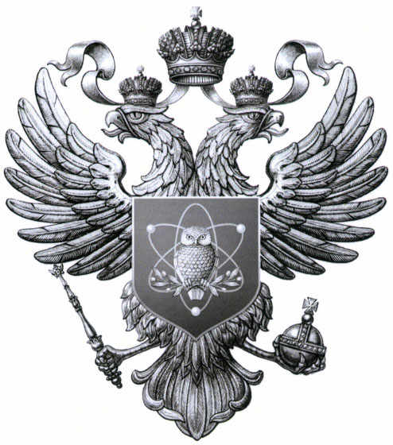МИНИСТЕРСТВО НАУКИ И ВЫСШЕГО ОБРАЗОВАНИЯ
РОССИЙСКОЙ ФЕДЕРАЦИИ

федеральное государственное бюджетное образовательное учреждение
высшего образования
«Мурманский арктический
государственный университет»
(ФГБОУ ВО «МАГУ»)

Капитана Егорова ул., д.15, г. Мурманск, 183038
Тел.: (8152) 21 38 01 Факс: (8152) 45 27 52
Е-mail: masu@masu.edu.ru

ОГРН 1025100833768, ИНН/КПП 5191501710/519001001

__________________ № __________________

На № _____________ от ________________

